**Консультация для родителей**

**на тему: «Правила и ограничения как важный инструмент воспитания ребенка»**

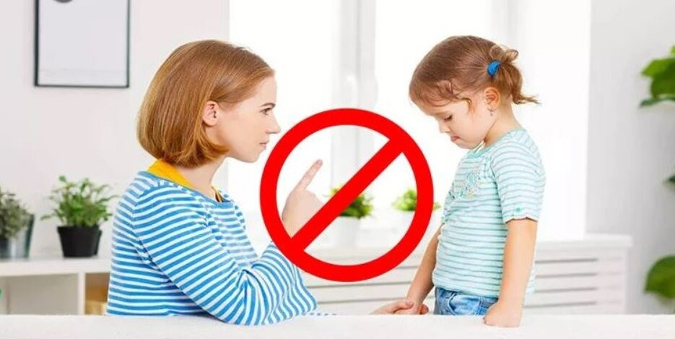

Подготовила: Чичугина Т.М.

МДОУ «Детский сад №21»

Ярославль

июль 2025 г.

Вот несколько примеров **правил и ограничений**, которые **родители** могут вводить для детей 4-5 лет:

1. **Правила поведения**:

 Не дерись и не обижай других: Объясните, что физическое насилие недопустимо и всегда можно решить конфликты словами.

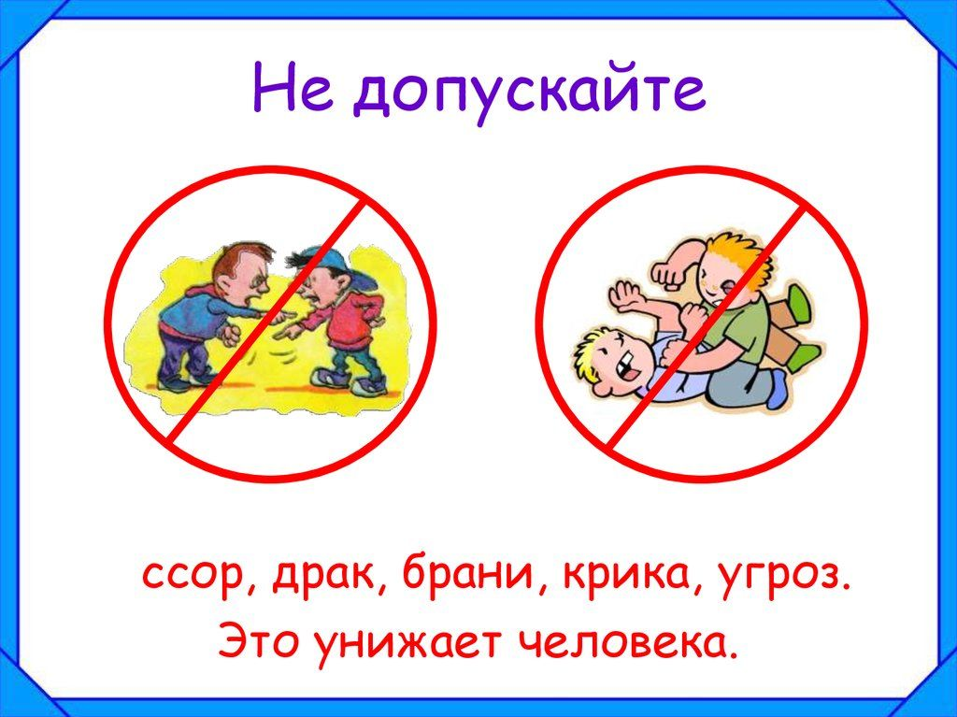

Делись игрушками: Научите **ребенка** делиться с другими детьми и принимать участие в совместных играх.

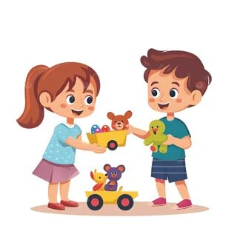

2. **Правила общения**:

Говори "пожалуйста" и "спасибо": Учите **ребенка** вежливости и уважению к другим.

Не перебивай: Объясните, что **важно слушать**, когда говорят другие.

3. **Ограничения по времени**:

Время на экран: Установите лимит на использование телевизора, планшета или других электронных устройств *(например, не более 30 минут в день)*.

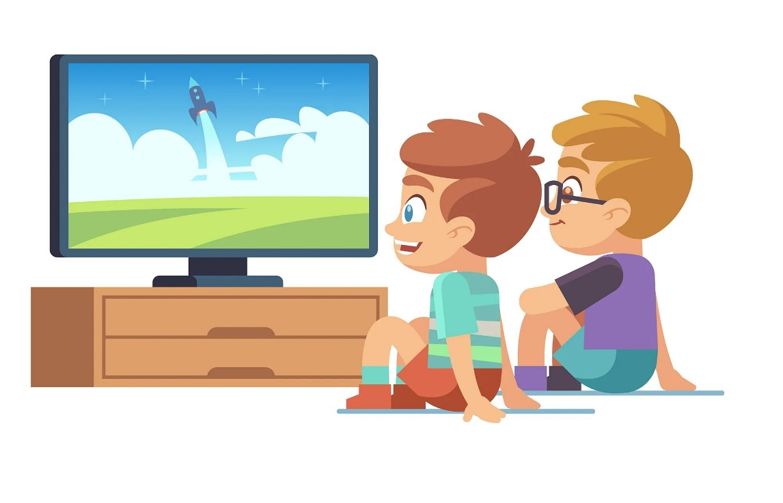

Время на игры: Определите, сколько времени **ребенок** может проводить на улице или за играми в день.

4. Режим дня:

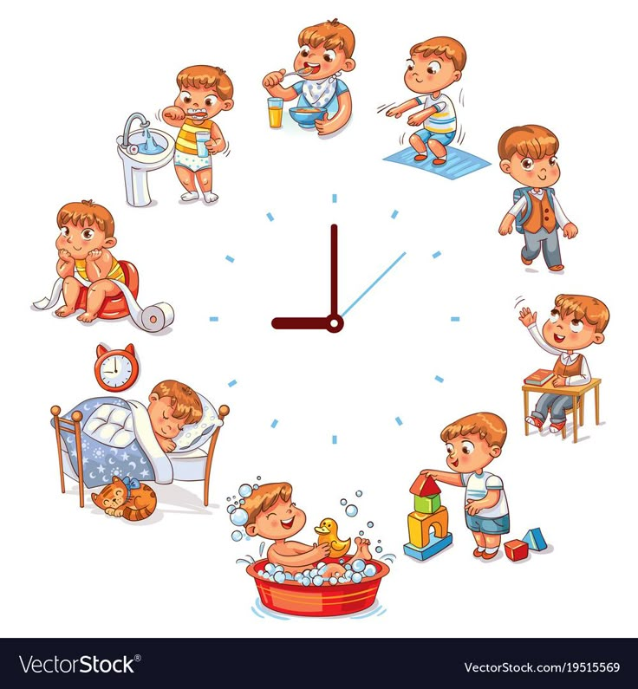

Время сна: Установите четкое время для отхода ко сну и придерживайтесь его, чтобы обеспечить достаточный отдых.

Время на завтрак, обед и ужин: Определите регулярные приемы пищи, чтобы **ребенок знал**, когда ожидать еду.

5. **Правила безопасности**:

Не убегай от **родителей**: Объясните, что **важно** оставаться рядом с ними в общественных местах.

Не трогай опасные предметы: Убедитесь, что **ребенок понимает**, какие вещи могут быть опасными *(например, ножи, огонь)*.

6. Уборка:

Убирай игрушки после игры: Научите **ребенка**, что после игры нужно убирать свои вещи на место.

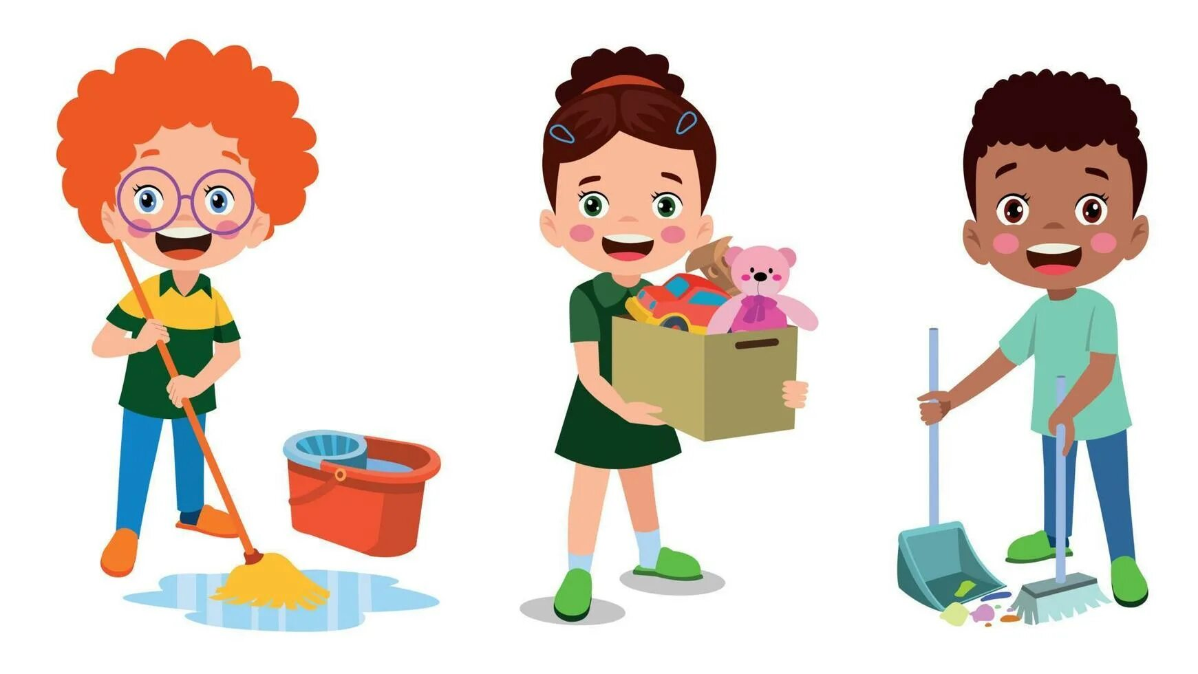

7. Доступ к сладостям и вредной пище:

**Ограничьте** количество сладостей: Установите **правило**, что сладости можно есть только в определенные дни или в **ограниченном количестве**.

8. **Правила для домашних дел**:

Помогай по дому: Вводите простые обязанности, такие как помощь в накрытии на стол или уборке.

Эти **правила** помогут создать структуру и порядок в жизни **ребенка**, а также способствуют его развитию и пониманию границ. **Важно** делать это в дружелюбной атмосфере, чтобы **ребенок** чувствовал поддержку и понимание.

Вводить **правила и ограничения детям 4-5 лет важно** по нескольким причинам:

1. Создание чувства безопасности

**Правила помогают ребенку понять**, что мир предсказуем и **управляем**. Это снижает тревогу и дает ощущение стабильности.

2. Формирование социальных навыков

Через соблюдение **правил** дети учатся взаимодействовать с другими, уважать чужие **права и чувства**, что **важно** для успешного общения.

3. Развитие самоконтроля

**Ограничения помогают ребенку** учиться контролировать свои импульсы и поведение, что является основой эмоционального интеллекта.

4. Подготовка к школе и общественной жизни

В школе и других социальных учреждениях существуют свои **правила**. **Ребенок**, привыкший к дисциплине дома, легче адаптируется к новым требованиям.

5. Обучение ответственности

**Правила учат ребенка** отвечать за свои поступки и понимать последствия своего поведения.

6. Поддержание порядка и организации

**Ограничения** помогают поддерживать порядок в доме и формируют у **ребенка** привычку к аккуратности и дисциплине.

7. Защита здоровья и безопасности

**Правила**, связанные с безопасностью и здоровьем, помогают предотвратить травмы и вредные привычки.

Таким образом, **правила и ограничения** — это не просто запреты, а **важный инструмент воспитания**, который помогает **ребенку** развиваться гармонично и чувствовать себя уверенно в окружающем мире.